« Todo List »

Nom : ________________________ Classe : _____________

Prénom : ______________________ Groupe : ____________
DOCUMENT RÉPONSE Date _______________

Mots-clés : page Web dynamique, base de données, SGBD, SQLite,
requêtes, Python, micro Framework Bottle.

PROBLÉMATIQUE

Comment extraire des données à l’aide d’un SGBD, les mettre à jour et les présenter dans une page Web ?

CONDITIONS DE DÉROULEMENT DE L’ACTIVITÉ
Phases de travail | Objectifs | Activités
1) Mise en situation | Comprendre le cahier des charges du site à réaliser. | Lecture de la mise en situation.
2) Étude de  la problématique | Présenter des données issues d’une base SQLite dans une page Web et les mettre à jour. | Interroger et mettre à jour une base de données SQLite avec des requêtes SQL intégrées à du Python.  Créer un serveur Web avec un micro Framework Python.  Créer des modèles Web.
3) Synthèse

Page de présentation du tutoriel : https://bit.ly/3IRRIqM

WEBOGRAPHIE
Le module Python sqlite3 https://bit.ly/3pwHouj
Le micro Framework Bottle https://bottlepy.org/

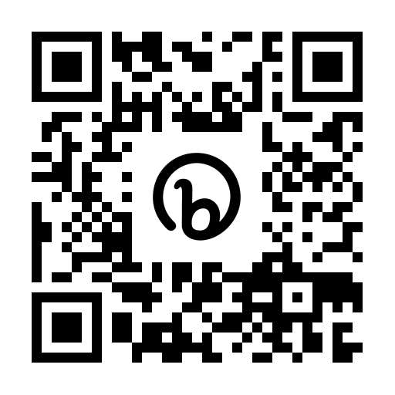
Appréciation
________________________________________________________________________________________________________________

________________________________________________________________________________________________________________

________________________________________________________________________________________________________________

DR1 – Interagir en Python avec une base de données

Activité 1

donnee=('Courses',)
_________________________________________________________________________________________________________
Résultat attendu
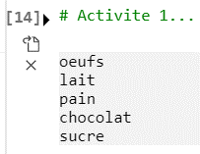
_________________________________________________________________________________________________________
_________________________________________________________________________________________________________
_________________________________________________________________________________________________________
_________________________________________________________________________________________________________
_________________________________________________________________________________________________________

DR2 – Création d’un serveur Web avec le micro Framework Bottle

Activité 2
import bottle

@bottle.route('/')
def accueil():
# 1. Construction de la page
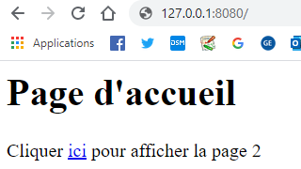

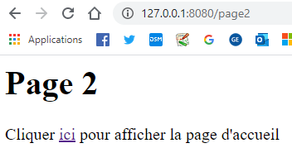
html = """<h1>Page d'accueil</h1>
<p>Cliquer <a href='/page2'>ici</a> pour afficher la page 2</p>
"""
# 2. Transmission de la page au navigateur
return html # Envoi du html au navigateur

# A compléter
@bottle.route('/page2')
def page2():
_________________________________________________________________________________________________________
_________________________________________________________________________________________________________
_________________________________________________________________________________________________________
_________________________________________________________________________________________________________
_________________________________________________________________________________________________________
_________________________________________________________________________________________________________
# run() démarre le micro serveur Web Bottle sur: http://127.0.0.1:8080/
bottle.run(bottle.app(), host='127.0.0.1',
port=8080, debug=True, reloader=True)

DR3 – Affichage des données issues de la base « Todo » dans une page Web

Activité 3 (solution 1)
import sqlite3
import bottle

# Définition d'une route et d'un gestionnaire pour la page d'accueil
@bottle.route('/')
def accueil():
# 1. Connexion à la base
connexion = sqlite3.connect('bdd/todo.db')
# 2. Création d'un curseur pour exécuter les requêtes
curseur = connexion.cursor()
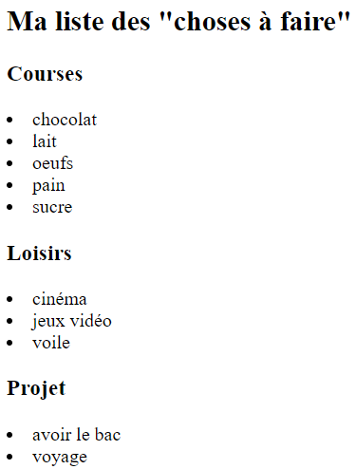
# 3. Exécution de requêtes
curseur.execute("SELECT * FROM todo ORDER BY categorie,sujet")
# Le résultat renvoyé par la requête est une liste de tuples
resultat = curseur.fetchall()
# 4. Déconnexion
curseur.close()
# 5. Mise en forme pour l'affichage dans le navigateur
html = '<h2>Liste des "choses à faire"</h2>'
_________________________________________________________________________________________________________
_________________________________________________________________________________________________________
_________________________________________________________________________________________________________
_________________________________________________________________________________________________________
_________________________________________________________________________________________________________
_________________________________________________________________________________________________________
_________________________________________________________________________________________________________
# 6. Transmission de la page au navigateur
return html

# run() démarre le micro serveur Web Bottle sur: http://127.0.0.1:8080/
bottle.run(bottle.app(), host='127.0.0.1',
port=8080, debug=True, reloader=True)

Activité 4 (solution 2)
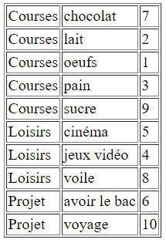

<h2>2. Présentée sous la forme d'une table</h2>
_________________________________________________________________________________________________________
_________________________________________________________________________________________________________
_______________________________________________________________________________________________________________________________________________________________________________________________________________________________________________________________________________________________________________________________________________________________________________________________________________________________________________________________________________________________________________________________________________________________________________________________________________________________________________________________________________________________________________________________________________________________________________________________________________________

DR4 – Mise à jour de la base Todo avec des formulaires

Activité 5
@bottle.route('/retrait', method='POST')
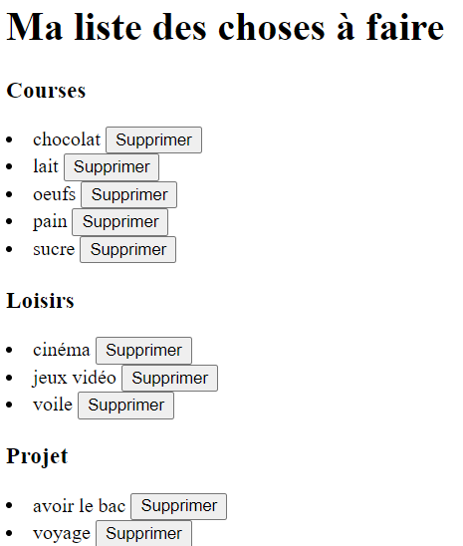
def retirer(): # Retrait d'un élément dans la table todo
idelem = bottle.request.forms.get("supprimeItem").strip()
# b1. Connexion à la base de données
_______________________________________________________________________
# b2. Création d'un curseur pour exécuter les requêtes
_______________________________________________________________________
# b3. Exécution de la requête
sqlstr = f"DELETE FROM todo WHERE id={str(idelem)}"
curseur.execute(sqlstr)
# b4. Mise à jour de la table
_______________________________________________________________________
# b5. Deconnexion
curseur.close()
# b6. Retour à la page principale pour afficher la liste modifiée
bottle.redirect("/")

Activité 6
<hr>
<div id="rem2">Compléter le formulaire pour ajouter une nouvelle tâche.</div>
<form action="/ajout" method="POST">
<select name="nouvelleCategorie">
<option value="Courses" selected>Courses</option>
____________________________________________________________________________________
____________________________________________________________________________________
</select>
<input type="text" size="25" name="sujet">
<input type="submit" name="save" value="Sauvegarder">
</form>

Activité 7
Imprimez votre code et joignez -le à ce document.

